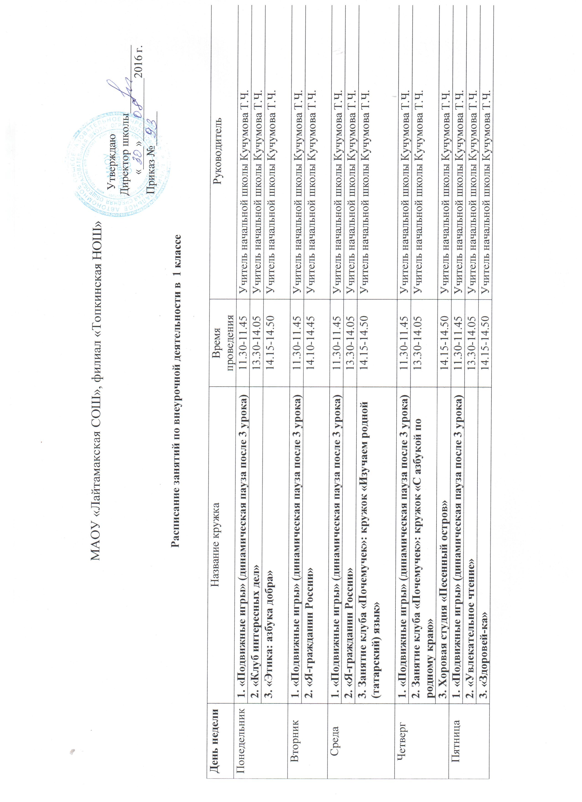

**Расписание занятий по внеурочной деятельности в 3 классе**

|  |  |  |  |
| --- | --- | --- | --- |
| **День недели** | Название кружка | Время проведения | Руководитель |
| Понедельник | **1. «Подвижные игры» (динамическая пауза после 3 урока)** | 11.30-11.45 | Учитель начальной школы Кучумова Т.Ч. |
| **2. «Клуб интересных дел»** | 14.00-14.40 | Учитель начальной школы Кучумова Т.Ч. |
| **3. «Этика: азбука добра»** | 14.50-15.30 | Учитель начальной школы Кучумова Т.Ч. |
| Вторник | **1. «Подвижные игры» (динамическая пауза после 3 урока)** | 11.30-11.45 | Учитель начальной школы Кучумова Т.Ч. |
| **2. «Я-гражданин России»** | 14.50-15.30 | Учитель начальной школы Кучумова Т.Ч. |
| Среда | **1. «Подвижные игры» (динамическая пауза после 3 урока)** | 11.30-11.45 | Учитель начальной школы Кучумова Т.Ч. |
| **2. «Я-гражданин России»** | 14.00-14.40 | Учитель начальной школы Кучумова Т.Ч. |
| **3. Занятие клуба «Почемучек»: кружок «В мире чисел»** | 14.50-15.30 | Учитель начальной школы Кучумова Т.Ч. |
| Четверг | **1. «Подвижные игры» (динамическая пауза после 3 урока)** | 11.30-11.45 | Учитель начальной школы Кучумова Т.Ч. |
| **2. Исследовательская лаборатория «Путешествие в мир экологии»** | 13.30-14.05 | Учитель начальной школы Кучумова Т.Ч. |
| **3. Хоровая студия «Песенный остров»** | 14.50-15.30 | Учитель начальной школы Кучумова Т.Ч. |
| Пятница | **1. «Подвижные игры» (динамическая пауза после 3 урока)** | 11.30-11.45 | Учитель начальной школы Кучумова Т.Ч. |
| **2. «Увлекательное чтение»** | 14.00-14.40 | Учитель начальной школы Кучумова Т.Ч. |
| **3. «Здоровей-ка»** | 14.50-15.30 | Учитель начальной школы Кучумова Т.Ч. |

**Расписание занятий по внеурочной деятельности в 4 классе**

|  |  |  |  |
| --- | --- | --- | --- |
| **День недели** | Название кружка | Время проведения | Руководитель |
| Понедельник | **1. «Подвижные игры» (динамическая пауза после 3 урока)** | 11.30-11.45 | Учитель начальной школы Кучумова Т.Ч. |
| **2. «Клуб интересных дел»** | 14.00-14.40 | Учитель начальной школы Кучумова Т.Ч. |
| **3. «Этика: азбука добра»** | 14.50-15.30 | Учитель начальной школы Кучумова Т.Ч. |
| Вторник | **1. «Подвижные игры» (динамическая пауза после 3 урока)** | 11.30-11.45 | Учитель начальной школы Кучумова Т.Ч. |
| **2. «Я-гражданин России»** | 14.50-15.30 | Учитель начальной школы Кучумова Т.Ч. |
| Среда | **1. «Подвижные игры» (динамическая пауза после 3 урока)** | 11.30-11.45 | Учитель начальной школы Кучумова Т.Ч. |
| **2. «Я-гражданин России»** | 14.00-14.40 | Учитель начальной школы Кучумова Т.Ч. |
| **3. Занятие клуба «Почемучек»: кружок «В мире чисел»** | 14.50-15.30 | Учитель начальной школы Кучумова Т.Ч. |
| Четверг | **1. «Подвижные игры» (динамическая пауза после 3 урока)** | 11.30-11.45 | Учитель начальной школы Кучумова Т.Ч. |
| **2. Исследовательская лаборатория «Путешествие в мир экологии»** | 13.30-14.05 | Учитель начальной школы Кучумова Т.Ч. |
| **3. Хоровая студия «Песенный остров»** | 14.50-15.30 | Учитель начальной школы Кучумова Т.Ч. |
| Пятница | **1. «Подвижные игры» (динамическая пауза после 3 урока)** | 11.30-11.45 | Учитель начальной школы Кучумова Т.Ч. |
| **2. «Увлекательное чтение»** | 14.00-14.40 | Учитель начальной школы Кучумова Т.Ч. |
| **3. «Здоровей-ка»** | 14.50-15.30 | Учитель начальной школы Кучумова Т.Ч. |